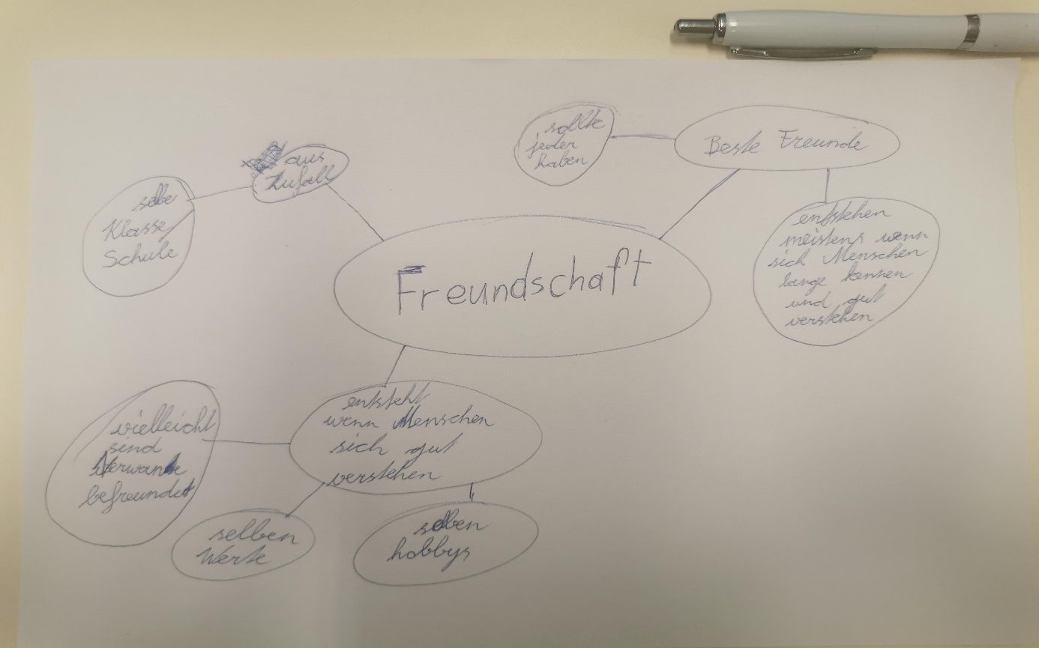

**Schlüsselwörter:**

1. Was ist **Freundschaft**?
2. Was bedeutet **Nikomachische Ethik**?
3. Welche **Erwartungen an Freundschaften** sollte man haben?
4. Welchen **Wert der Freundschaften** kann man erwarten?
5. Was ist der Unterschied zwischen **Vorbildern** und **Idolen**?
6. Was sind **Idole?**
7. Was sind **Vorbilder**?
8. Was sind **Spiegelneuronen**?
9. Was bedeutet **Empathie**?
10. Was sind **jugendkulturelle Szenen**?
11. Was ist **Autorität**?
12. Was ist der Unterschied zwischen **formaler** und **personaler Autorität**?
13. Wer ist **Theodor Adorno**?
14. Wer ist **Stanley Milgram**?
15. Was ist das **Milgram-Experiment**?
16. Welche **Erziehungsstile der Eltern** gibt es?
17. Was bedeutet **Familie** wirklich?
18. Was ist die **elternlose** **Gesellschaft**?
19. Was ist ein **autoritärer Erziehungsstil**?
20. Was ist ein **vernachlässigender Erziehungsstil**?
21. Was ist ein **permissiver Erziehungsstil**?
22. Was ist ein **autoritativer Erziehungsstil**?

**Text über Freundschaft:**

Freundschaft ist eine der wertvollsten Beziehungen im Leben eines Menschen. Sie basiert auf Vertrauen, gegenseitigem Respekt und Unterstützung. Ein wahrer Freund ist jemand, der dich nicht nur in guten Zeiten begleitet, sondern auch in schwierigen Momenten an deiner Seite steht. Freundschaft bedeutet, sich ohne Vorbehalte akzeptieren zu können.

Freundschaft ist auch eine Quelle von Freude und Lachen. Gemeinsame Erlebnisse, sei es ein lustiger Abend oder das Teilen von Erinnerungen, schaffen Bindungen, die durch die Zeit stärker werden. Aber Freundschaft ist nicht immer nur unbeschwert. Auch Meinungsverschiedenheiten oder Missverständnisse können auftreten.

**Andere Begriffe für Freunde/Freundinnen:**

**Für „Freund“:**

1. Kumpel
2. Kamerad
3. Vertrauter
4. Weggefährte
5. Partner (in einem engeren, emotionaleren Kontext)
6. Bekannter (weniger eng als „Freund“)
7. Gefährte
8. Bruder (im übertragenen Sinne)
9. Kollege (je nach Beziehung und Kontext)
10. Seelenverwandter (wenn die Bindung sehr tief ist)
11. Compagnon (französischer Ursprung, manchmal verwendet)

**Für „Freundin“:**

1. Kumpeline
2. Kameradin
3. Vertraute
4. Weggefährtin
5. Partnerin
6. Gefährtin
7. Schwester (im übertragenen Sinne)
8. Gefährtin des Herzens
9. Seelenverwandte
10. Bekannte (weniger eng als „Freundin“)
11. Compagne (französischer Ursprung, ähnlich wie bei „Freund“)

**Fragen zur Freundschaft:**

1. Ich finde man kann so viele Freunde haben wie man will solange man niemanden vernachlässigt.
2. Eine schwierige Frage kommt aber darauf an wie gut ich mit diesem Freund befreundet bin.
3. Ein Tier kann eine Art sein aber nicht auf der Ebene eines anderen Menschen.
4. Kommt darauf an wie gut ich mit dem Freund befreundet bin und was es ist.
5. Eine andere Art der Liebe.